Приоритизация по ASN
Для перехода в раздел откройте меню Управление DPI и нажмите Приоритезация по ASN.
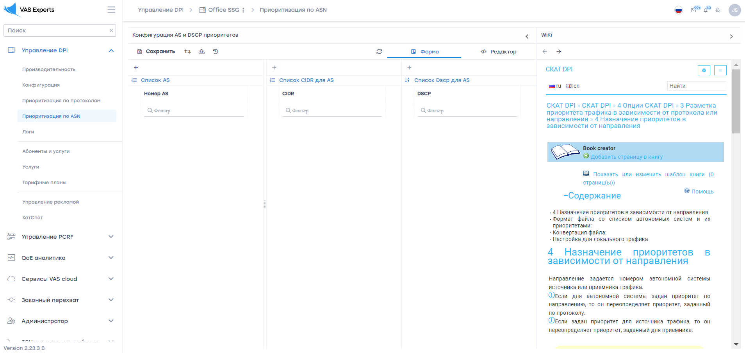

Конфигурация AS и DSCP приоритетов

Сохранения
Чтобы сохранить отредактированные параметры, нажмите на кнопку «Сохранить».

Перезапуск
Чтобы выполнить перезапуск, нажмите кнопку «Перезапуск».
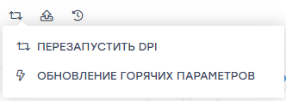
Откроется меню, где можно выбрать:
- Перезапустить очередь. Требуется, если изменялись Холодные параметры в разделе Системные
- Обновление горячих параметров. Требуется, если менялись любые параметры. Данный перезапуск выполняется автоматически при нажатии на кнопку Сохранить.

Импорт
Для импорта из файла нажмите кнопку «Импорт». Перетащите файл в зону импорта и нажмите на кнопку «Применить», чтобы импортировать содержимое файла.
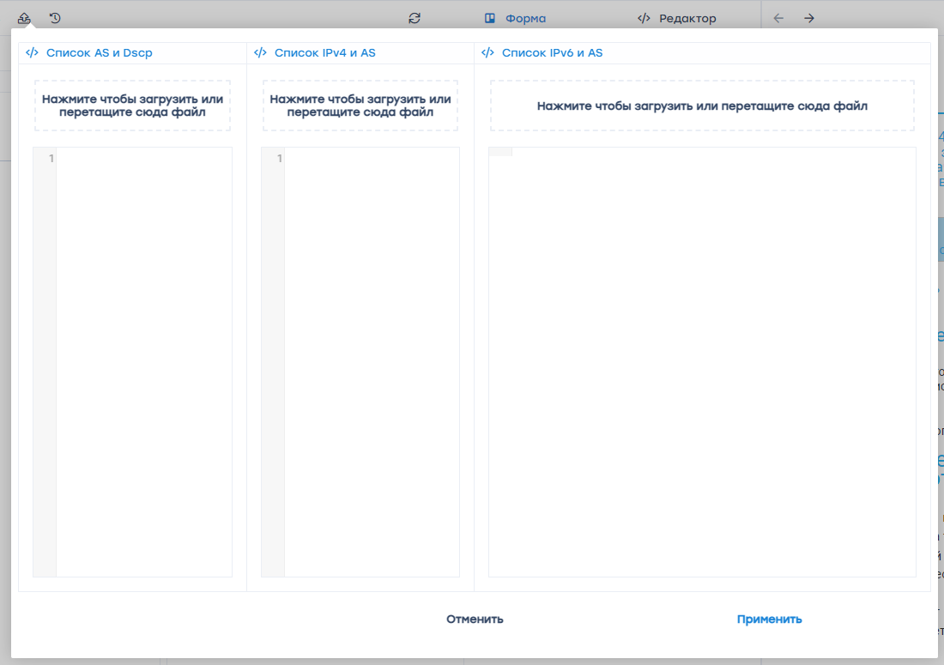

Загрузка историй
Для просмотра истории изменений нажмите кнопку «Загрузить из истории».
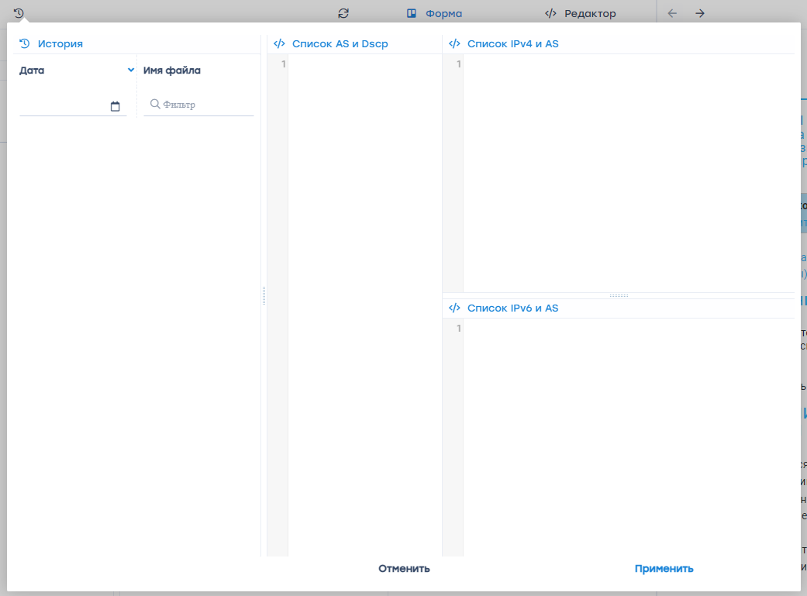

Обновление параметров
Чтобы обновить параметры, нажмите на кнопку «Обновить параметры».

Редактор
Для прямого редактирования параметров в конфиг. файле откройте Редактор.
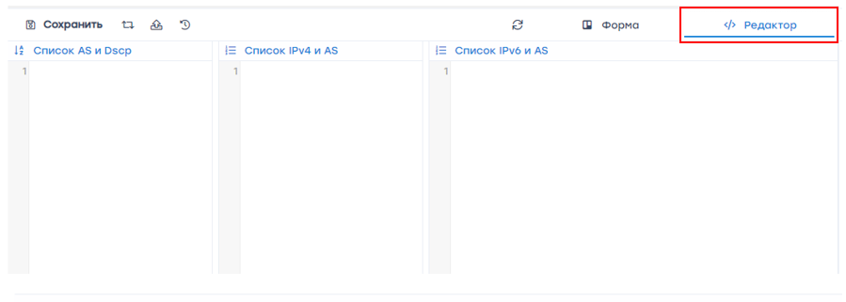

Wiki
Для получения информации о полном списке параметров ознакомьтесь с содержимым прикрепленной страницы.


